ChinaTextbook v1.1 状态机与异常恢复设计（2.4）
版本： 1.1
状态： 开发评审版
日期： 2026-07-12
范围： 第二批交付：2.4 完整版

目录
文档控制
1. 目的与范围
2. 设计原则
3. 状态机总览
4. 状态所有权与写入纪律
4.1 唯一所有者
4.2 Compare-and-set
4.3 持久化顺序
5. TaskState 生命周期
5.1 规范状态
5.2 允许转换
5.3 禁止转换
5.4 时间不变量
6. TaskStage 阶段状态机
6.1 规范阶段
6.2 允许推进
6.3 阶段失败记录
6.4 TaskKind 与阶段矩阵
7. 单本教材的运行期状态
7.1 批量任务策略
8. GroupRecord 生命周期
8.1 持久状态
8.2 ready 进入条件
8.3 ready → stale
8.4 重建失败时的保留策略
8.5 重新验证
9. Selection 与 DownloadPlan 生命周期
9.1 SelectionState
9.2 DownloadPlan
10. Catalog 与更新状态
10.1 缓存失败
10.2 软件更新提示
11. 启动与崩溃恢复状态机
11.1 启动顺序
11.2 安全模式
11.3 活动任务校正
11.4 临时文件处理
12. 协作式取消与安全点
12.1 取消协议
12.2 阶段安全点
12.3 强制退出
13. 错误分类与重试策略
13.1 错误类别
13.2 自动重试预算
13.3 同 task_id 与新 task_id
14. 失败传播和任务结果
14.1 全局错误
14.2 单书错误
14.3 错误覆盖规则
15. 异常恢复矩阵
16. 幂等、恢复和发布规则
16.1 幂等键
16.2 临时到正式发布
16.3 清理幂等
17. 并发、锁和竞态处理
17.1 并发原则
17.2 锁顺序
17.3 完成与取消竞争
18. 超时、心跳和卡死检测
19. 应用事件与 UI 映射
19.1 规范事件
19.2 UI 显示优先级
20. 日志、诊断与审计
21. 参考实现伪代码
21.1 任务转换
21.2 Worker 主循环
21.3 失败处理
22. 测试与故障注入要求
22.1 状态转换单元测试
22.2 阶段测试
22.3 故障注入
22.4 恢复验收
23. 性能与容量约束
24. 架构评审清单
25. 交付文件说明
附录 A：TaskState 规范转换摘要
附录 B：错误码扩展
附录 C：状态命名边界

文档控制
项目 | 内容
文档用途 | 冻结任务、下载阶段、本地成品、目录、启动恢复和取消流程的状态机；定义异常分类、重试、恢复、幂等和持久化规则。
主要读者 | 技术负责人、Python/Textual 开发人员、测试人员、运维与代码评审人员。
前置文档 | 2.1《系统总体架构设计》、2.2《模块设计说明》、2.3《数据模型与状态文件设计》。
后续文档 | 2.5 Git/下载/更新流程、2.6 Worker/日志/配置、测试与发布规范。
规范级别 | “必须/不得”为强制要求；状态转换表和异常恢复矩阵是实现与测试的基线。

1. 目的与范围
本文件定义 ChinaTextbook v1.1 在正常运行、用户取消、网络故障、数据完整性异常、状态文件损坏和进程崩溃时如何流转与恢复。目标是让 UI、Worker、Core 和 StateRepository 对“当前处于什么状态、下一步允许做什么、失败后保留什么”具有一致理解。
本文件覆盖：
- TaskRecord 的生命周期状态机；
- TaskStage 的阶段推进规则；
- 下载任务中一本教材的运行期状态；
- GroupRecord 的 ready/stale/failed 生命周期；
- Catalog、Selection、DownloadPlan 和启动过程的状态规则；
- 协作式取消、安全点、超时和子进程终止；
- 错误分类、自动重试、人工恢复和 fail-closed；
- 崩溃恢复、幂等执行、临时文件与锁；
- 应用事件、日志、诊断和故障注入测试。
本文件不改变 2.3 已冻结的持久化字段。若实现需要新增字段，必须先更新 2.3、Schema 和迁移规则，不得只在代码中私自扩展状态文件。

2. 设计原则
- 状态是事实，不是提示文字。 所有状态必须有明确所有者、进入条件、退出条件和持久化规则。
- 终态不可原地复活。 completed、failed、cancelled、interrupted 不得改回 running；重试必须创建新的 task_id，并记录 retry_of。
- 完成必须可证明。 Task completed 必须以输出验证和状态原子保存成功为前提；100% 进度不等于完成。
- 取消是协作式事务。 用户请求取消后先进入 cancelling，Worker 在安全点停止并保存恢复信息，不能直接杀线程。
- 完整性错误优先 fail-closed。 上游删卷、来源清单不可信、路径越界和哈希不一致不得通过自动重试掩盖。
- 旧可信成品优先保留。 新版本重建失败不得覆盖或删除已有 ready/stale 成品及其哈希证据。
- 恢复依赖真实世界校验。 重启后不得仅相信 state.json；必须重新检查文件、Git 工作区、锁、临时文件和哈希。
- 重复执行必须幂等。 同一计划重跑不能产生重复输出、错误删除或状态倒退。
- 自动重试有限且可观测。 只有明确可重试错误可自动重试，并受次数、退避和总时限约束。
- 所有跨线程变化通过事件传递。 Worker 不直接修改 Widget；UI 根据不可变快照渲染。

3. 状态机总览
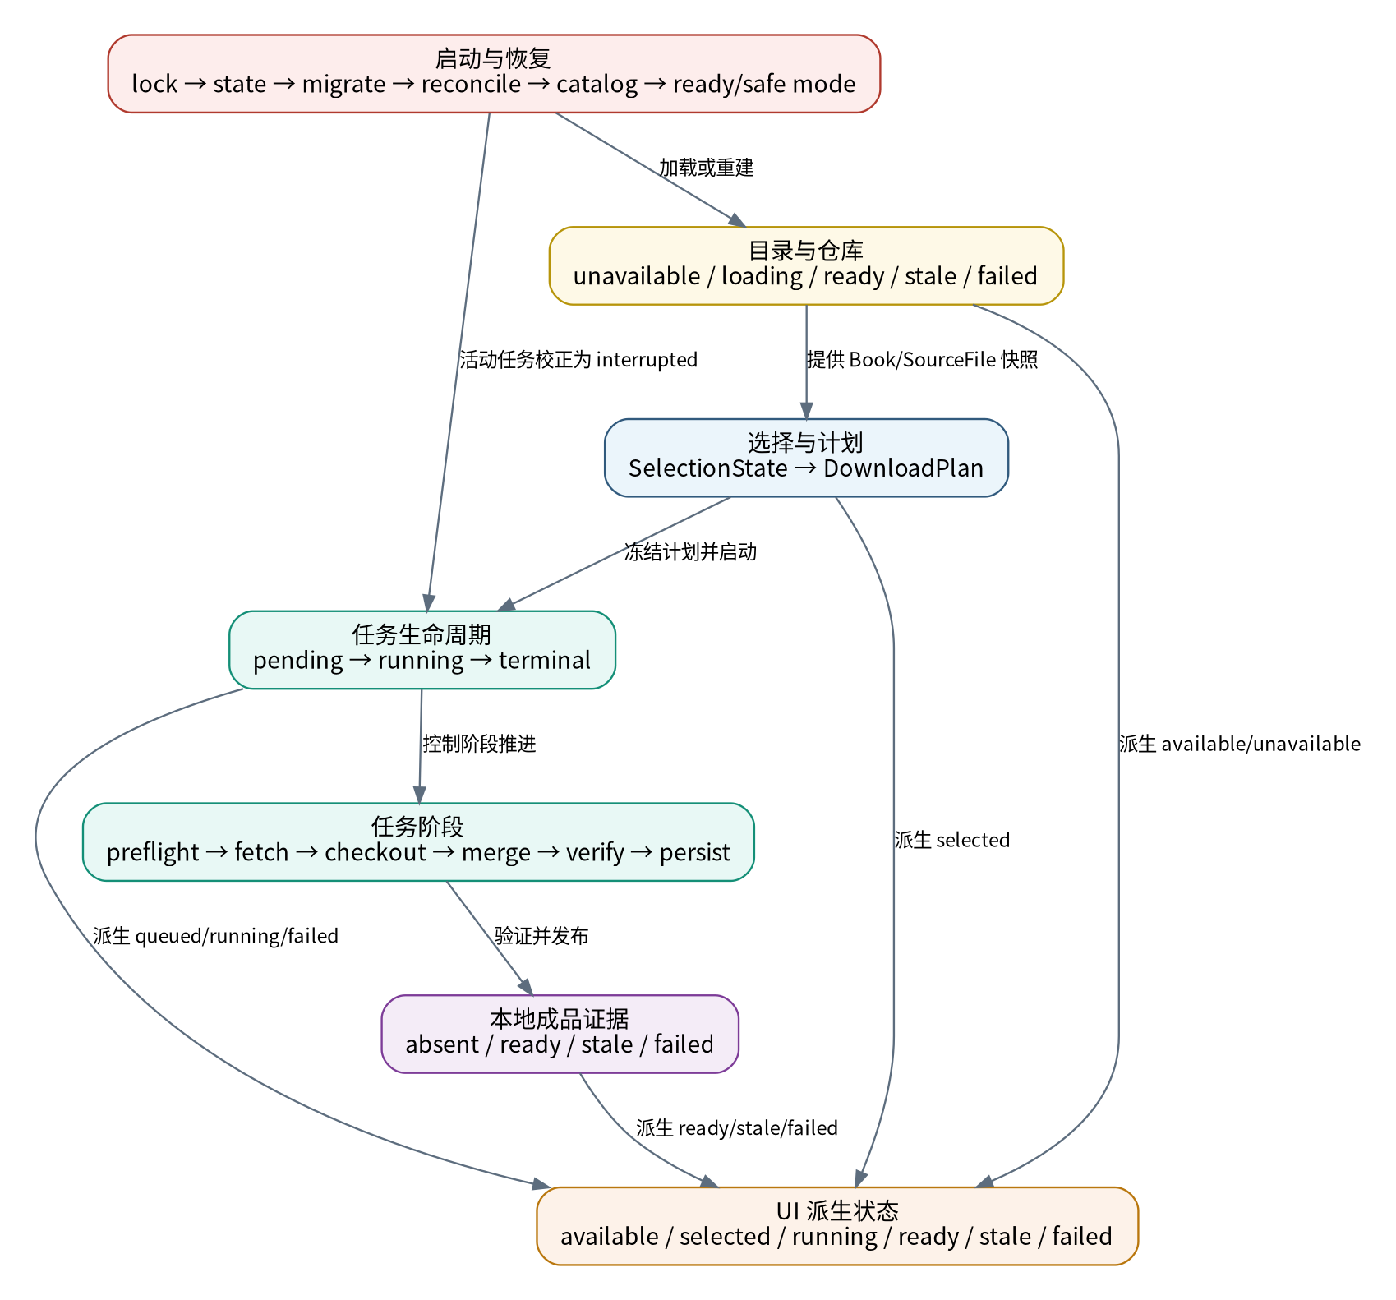
系统同时存在多组互相关联但所有权不同的状态：
状态域 | 所有者 | 是否持久化 | 说明
TaskState / TaskStage | TaskRegistry + StateRepository | 是 | 后台任务生命周期与当前阶段。
SelectionState | SelectionService + StateRepository | 是 | 用户书目选择及精确文件展开。
DownloadPlan | DownloadService | 运行中必须可恢复 | 用户确认时冻结的不可变执行快照。
GroupStatus | GroupRepository/StateRepository | 是 | 本地成品及可信验证证据。
CatalogRuntimeState | BookService/CatalogService | 部分 | 目录加载、缓存和刷新状态。
BookStatus | ViewModel 派生 | 否 | available/selected/running/ready/stale/failed 等 UI 状态。
BootstrapState | BootstrapController | 否 | 启动、迁移、校正和安全模式。
禁止用一个通用字符串 status 同时表达上述不同状态域。代码中必须使用不同枚举类型，避免把 TaskState.ready、GroupStatus.completed 等无效组合编译进系统。

4. 状态所有权与写入纪律

4.1 唯一所有者
- TaskRegistry 是活动任务的内存真相来源；StateRepository 保存其持久快照。
- SelectionService 是当前选择的唯一修改入口。
- GroupRecord 只能由验证/发布事务写入；Downloader 和 UI 无权直接标记 ready。
- BootstrapController 只能执行启动校正，不能在正常运行时修改业务状态。
- UI 只发送 Command，接收 Event/ViewModel，不拥有可持久业务状态。

4.2 Compare-and-set
状态转换必须通过带预期旧状态的原子接口完成，例如：
transition(task_id, expected=TaskState.RUNNING, target=TaskState.CANCELLING)
若实际状态与 expected 不一致，返回 TASK_STATE_CONFLICT，不得覆盖。该规则避免取消、完成和失败同时竞争导致终态被覆盖。

4.3 持久化顺序
需要持久化的状态转换遵循：
- 在内存中验证转换是否合法；
- 构建新不可变快照；
- 通过 StateRepository 原子写入；
- 写入成功后替换内存公开快照；
- 发布 TaskStateChanged 或其他应用事件。
对于高频进度可采用节流持久化，但状态、阶段边界和错误必须立即持久化。

5. TaskState 生命周期
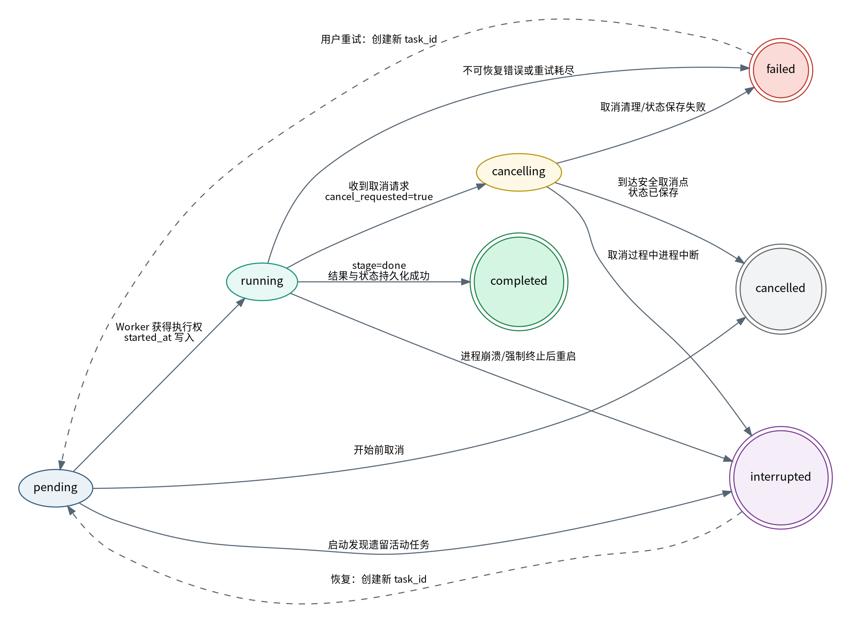

5.1 规范状态
状态 | 含义 | 是否终态 | 持久化要求
pending | 已创建、等待 Worker 执行。 | 否 | 创建后立即保存。
running | Worker 已获得执行权，任务正在推进。 | 否 | started_at 与初始 stage 必须保存。
cancelling | 已收到取消请求，等待安全停止。 | 否 | cancel_requested=true 与时间必须保存。
completed | 所有必要阶段完成，结果和状态均已成功提交。 | 是 | stage 必须为 done。
failed | 任务不能安全继续，或重试预算耗尽。 | 是 | 必须有 TaskError。
cancelled | 用户取消已在安全点完成。 | 是 | 必须记录取消阶段和完成时间。
interrupted | 上次进程异常结束，旧活动任务不再运行。 | 是 | 由启动校正写入。

5.2 允许转换
来源 | 目标 | 触发 | 守卫条件 | 副作用
pending | running | WorkerStart | 未取消；并发槽可用；计划可加载 | 写 started_at；stage=preflight 或 queued。
pending | cancelled | CancelBeforeStart | 用户请求取消 | 不启动 Worker；写 completed_at。
pending | interrupted | StartupReconcile | 状态来自旧进程 | 写 TASK_INTERRUPTED。
running | cancelling | CancelRequested | 当前任务可取消 | cancel_requested=true；停止领取新工作。
running | completed | ExecutionSucceeded | stage=done；所有结果已验证并持久化 | 写 completed_at；发布完成事件。
running | failed | ExecutionFailed | 错误不可恢复或重试耗尽 | 保存 TaskError；保留诊断材料。
running | interrupted | StartupReconcile | 重启发现旧 running | 保留 last_stage；写中断原因。
cancelling | cancelled | SafeCancelCompleted | 已到安全点且状态保存成功 | 清理任务临时材料；发布取消事件。
cancelling | failed | CancelFailed | 无法安全清理、终止或保存 | 写具体错误，提示人工检查。
cancelling | interrupted | StartupReconcile | 重启发现旧 cancelling | 标记 interrupted，不假装取消完成。

5.3 禁止转换
- terminal → running；
- failed → completed；
- cancelled → completed；
- interrupted → running；
- pending → completed；
- cancelling → completed；
- completed → failed。
用户点击“重试”时创建新 TaskRecord：state=pending、retry_of=<旧 task_id>，旧记录保持不变。

5.4 时间不变量
- created_at 必须存在；
- running 必须有 started_at；
- 终态必须有 completed_at；
- completed_at >= started_at >= created_at；
- pending 不得有 started_at；
- 同一状态转换的时间使用注入 Clock，便于测试；
- 系统时间倒退时记录警告，但排序优先使用单调时钟的运行期序号。

6. TaskStage 阶段状态机
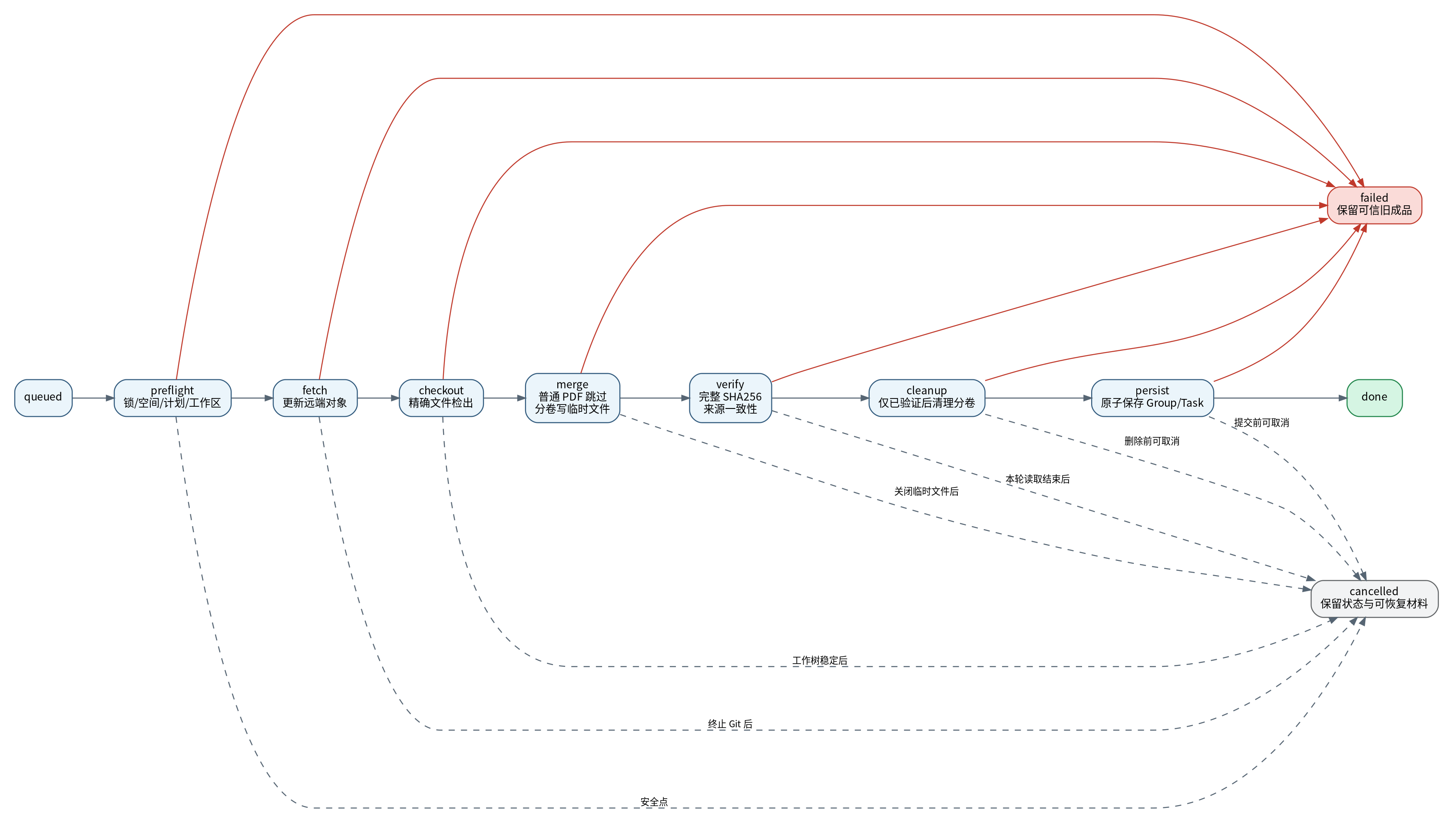

6.1 规范阶段
阶段 | 目的 | 完成证据
queued | 等待执行。 | Worker 接管任务。
preflight | 校验计划、锁、磁盘、路径、工作区和工具。 | 全部前置条件通过。
fetch | 获取远端对象和最新引用。 | Git 命令成功且目标 commit 可解析。
checkout | 配置并执行精确文件 sparse-checkout。 | 选定源文件存在且工作区与 fingerprint 匹配。
merge | 普通 PDF 规范化复制；分卷顺序合并到临时文件。 | 临时成品存在、非空、写入完成。
verify | 校验来源集合、大小、流式哈希和落盘后 SHA256。 | 验证结果成功。
cleanup | 在 verify 成功后按策略清理分卷。 | 删除范围再次验证且操作完成。
persist | 原子保存 GroupRecord、TaskRecord 和相关证据。 | 状态替换成功并可重新读取。
done | 完成标记。 | Task 可转 completed。

6.2 允许推进
queued → preflight → fetch → checkout → merge → verify → cleanup → persist → done
允许的条件分支：
- 无需 fetch：preflight → checkout；
- 普通完整 PDF：checkout → verify；
- clean_parts_after_verify=false：verify → persist；
- verify-only 任务：preflight → verify → persist → done；
- catalog/update-check 任务按 6.4 的阶段矩阵执行。
禁止跳过 verify 直接进入 cleanup 或 persist-ready。任何 GroupRecord ready 都必须经过 verify。

6.3 阶段失败记录
Task failed/cancelled/interrupted 时，stage 保留最后正在执行或最后成功提交的阶段，用于恢复和诊断。只有 completed 任务的 stage 必须为 done。

6.4 TaskKind 与阶段矩阵
TaskKind | 必须阶段 | 可选阶段 | 不适用阶段
catalog_refresh | queued, preflight, fetch, persist, done | 无 | checkout, merge, verify, cleanup
download | queued, preflight, checkout, verify, persist, done | fetch, merge, cleanup | 无
verify | queued, preflight, verify, persist, done | 无 | fetch, checkout, merge, cleanup
update_check | queued, preflight, fetch, persist, done | 无 | checkout, merge, verify, cleanup
repository_update | queued, preflight, fetch, persist, done | checkout（仅工作区需要同步时） | merge, verify, cleanup
diagnostic | queued, preflight, persist, done | 无 | fetch, checkout, merge, verify, cleanup
实现不得用一个固定流水线强迫所有 TaskKind 执行无关阶段；应由 StagePlan 明确列出本任务阶段序列。

7. 单本教材的运行期状态
BookStatus 是 UI 派生状态，不应替代任务内部的单本处理进度。下载任务可在内存事件中使用以下 BookRunState，默认不写入 state.json：
状态 | 说明
waiting | 已在 DownloadPlan 中，等待处理。
skipped_ready | 本地 ready 记录和真实文件均验证通过，无需重建。
active | 正在 fetch/checkout/merge/verify/persist 的某阶段。
ready | 本任务已为该书建立可信 GroupRecord。
failed | 该书处理失败，TaskError 包含 book_id。
cancelled | 取消后尚未处理或安全停止。

7.1 批量任务策略
默认采用“单本失败不继续危险写入，但可继续独立书目”的策略：
- 目录/工作区/状态存储等全局错误：整个任务失败；
- 某一本教材的确定性源文件错误：记录该书失败，其他不共享临时材料的书可继续；
- 完整性/路径越界/Manifest 不可信：为避免共享环境受污染，整个任务 fail-closed；
- 最终 TaskState：全部成功或安全跳过为 completed；存在任一本失败为 failed，但成功书目的 ready 记录仍保留。

8. GroupRecord 生命周期
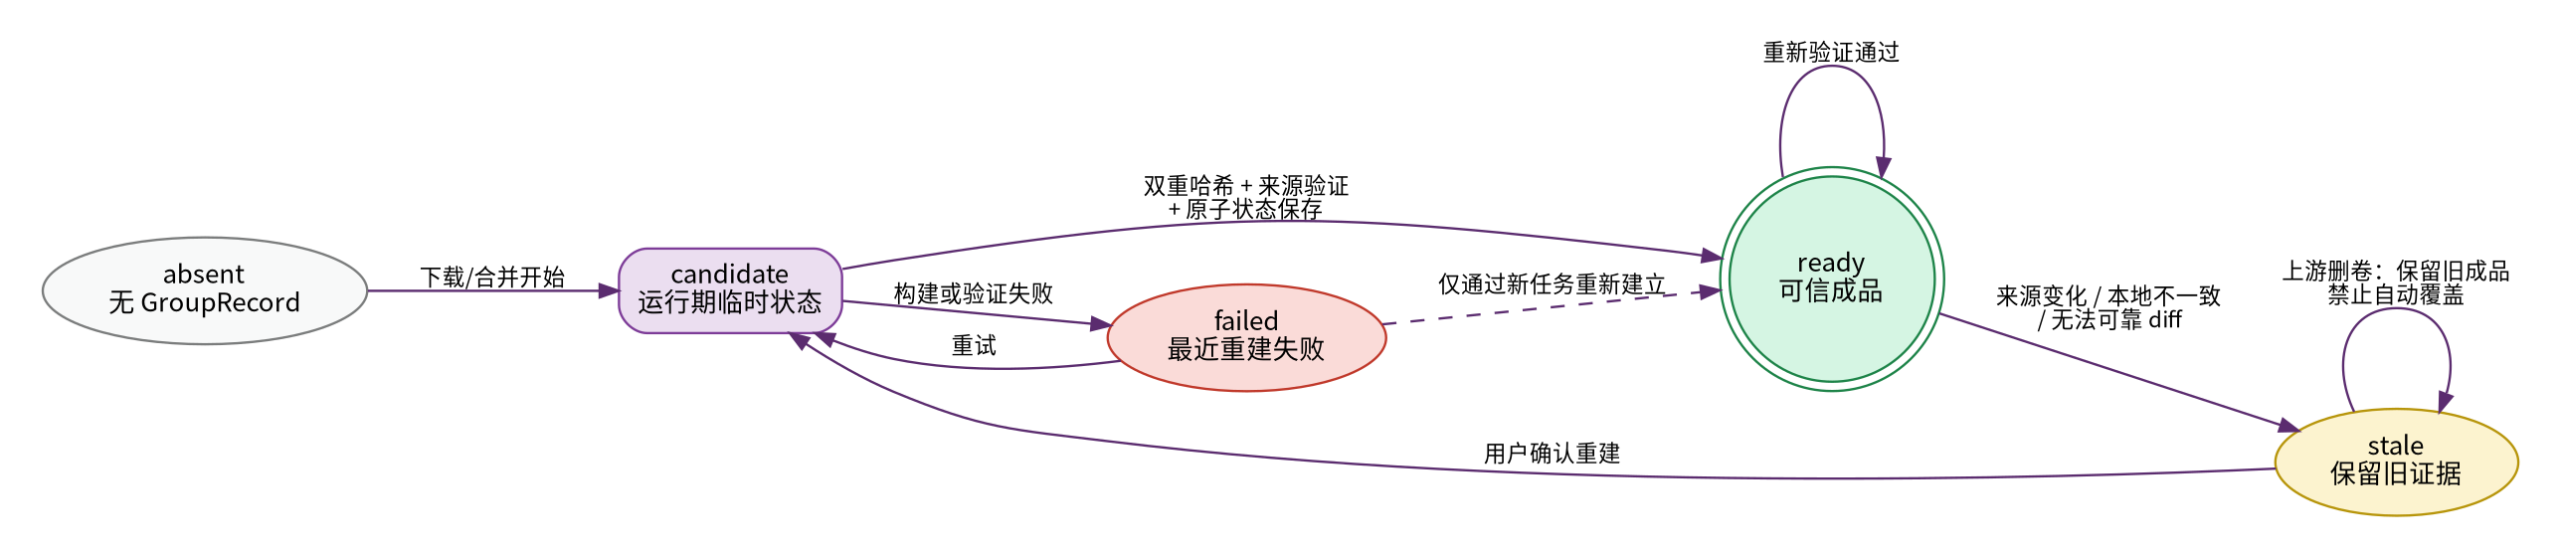

8.1 持久状态
- 不存在： 没有 GroupRecord；
- ready： 成品存在、哈希和来源证据完整；
- stale： 成品证据仍保留，但当前来源或本地文件发生变化；
- failed： 当前无可信 ready/stale 成品，最近构建失败。
candidate、revalidating 等仅为运行期状态，不写入 GroupStatus。

8.2 ready 进入条件
仅当以下全部成功时可写 ready：
- 来源路径与当前 Catalog/Manifest 一致；
- 分卷集合连续且未减少；
- 临时成品完整写入；
- 流式哈希与落盘后重新读取哈希一致；
- 输出路径位于允许根目录；
- GroupRecord 原子保存成功。

8.3 ready → stale
触发包括：
- source_files、OID、commit 或 fingerprint 改变；
- 本地文件不存在、大小变化或哈希不匹配；
- 工作区切换到不一致仓库；
- 无法可靠比较新旧 Manifest；
- 旧迁移记录缺少足够来源证据。
stale 不是失败删除信号。系统必须保留输出文件、旧 SHA256 和 source_parts，直到用户明确处理。

8.4 重建失败时的保留策略
- 若重建前存在 ready，检测到变化后先标记 stale；新任务失败后继续保持 stale，不改为 failed。
- 若重建前没有可信输出，任务失败可写 GroupStatus=failed。
- 上游分卷减少时保持 stale，并产生 UPSTREAM_PART_REMOVED；禁止自动以更短集合覆盖。

8.5 重新验证
ready/stale 的本地文件可执行 verify 任务：
- 与记录哈希一致且来源仍有效：写 ready，并更新 verified_at；
- 文件哈希不一致：写 stale，错误 OUTPUT_HASH_MISMATCH；
- 文件不存在：写 stale；不得自动删除记录。

9. Selection 与 DownloadPlan 生命周期

9.1 SelectionState
选择处于可编辑状态，任何变更都重新展开 selected_files 并计算 fingerprint。Catalog 刷新后：
- selected_books 全部仍存在：重新展开并更新 fingerprint；
- 有 BookId 消失：保留仍存在项，设置 requires_reselection=true，提示用户复核；
- v1.0 升级：清空目录级选择并要求重选。

9.2 DownloadPlan
用户按 F5 并确认后创建不可变 DownloadPlan：
selection editable → plan frozen → task pending → task terminal
计划冻结后 UI 修改选择不影响当前任务。若计划中的 repository_commit、catalog_fingerprint 或 selection_fingerprint 在 preflight 无法验证，任务以 PLAN_SNAPSHOT_MISMATCH 失败并要求重新创建计划。
DownloadPlan 不允许被“更新”；重新下载必须创建新 plan_id。

10. Catalog 与更新状态
CatalogRuntimeState 建议为运行期枚举：
状态 | 说明
unavailable | 尚无可用目录。
loading | 正在加载缓存或解析 Git Tree。
ready | 当前 commit 的目录可用。
stale | 有可用旧目录，但远端/工作区已变化。
failed | 本次刷新失败且无可用目录。

10.1 缓存失败
Catalog cache 解析、Schema 或 fingerprint 失败时直接丢弃缓存并重建；不得影响 state.json 的 groups。若重建失败但旧内存目录仍存在，可进入 stale 并允许浏览，不允许基于不匹配目录创建新下载计划。

10.2 软件更新提示
UpdateCheck 失败不影响教材浏览和本地文件使用；错误只进入日志/更新页面。软件升级提示不得自动覆盖当前程序。

11. 启动与崩溃恢复状态机
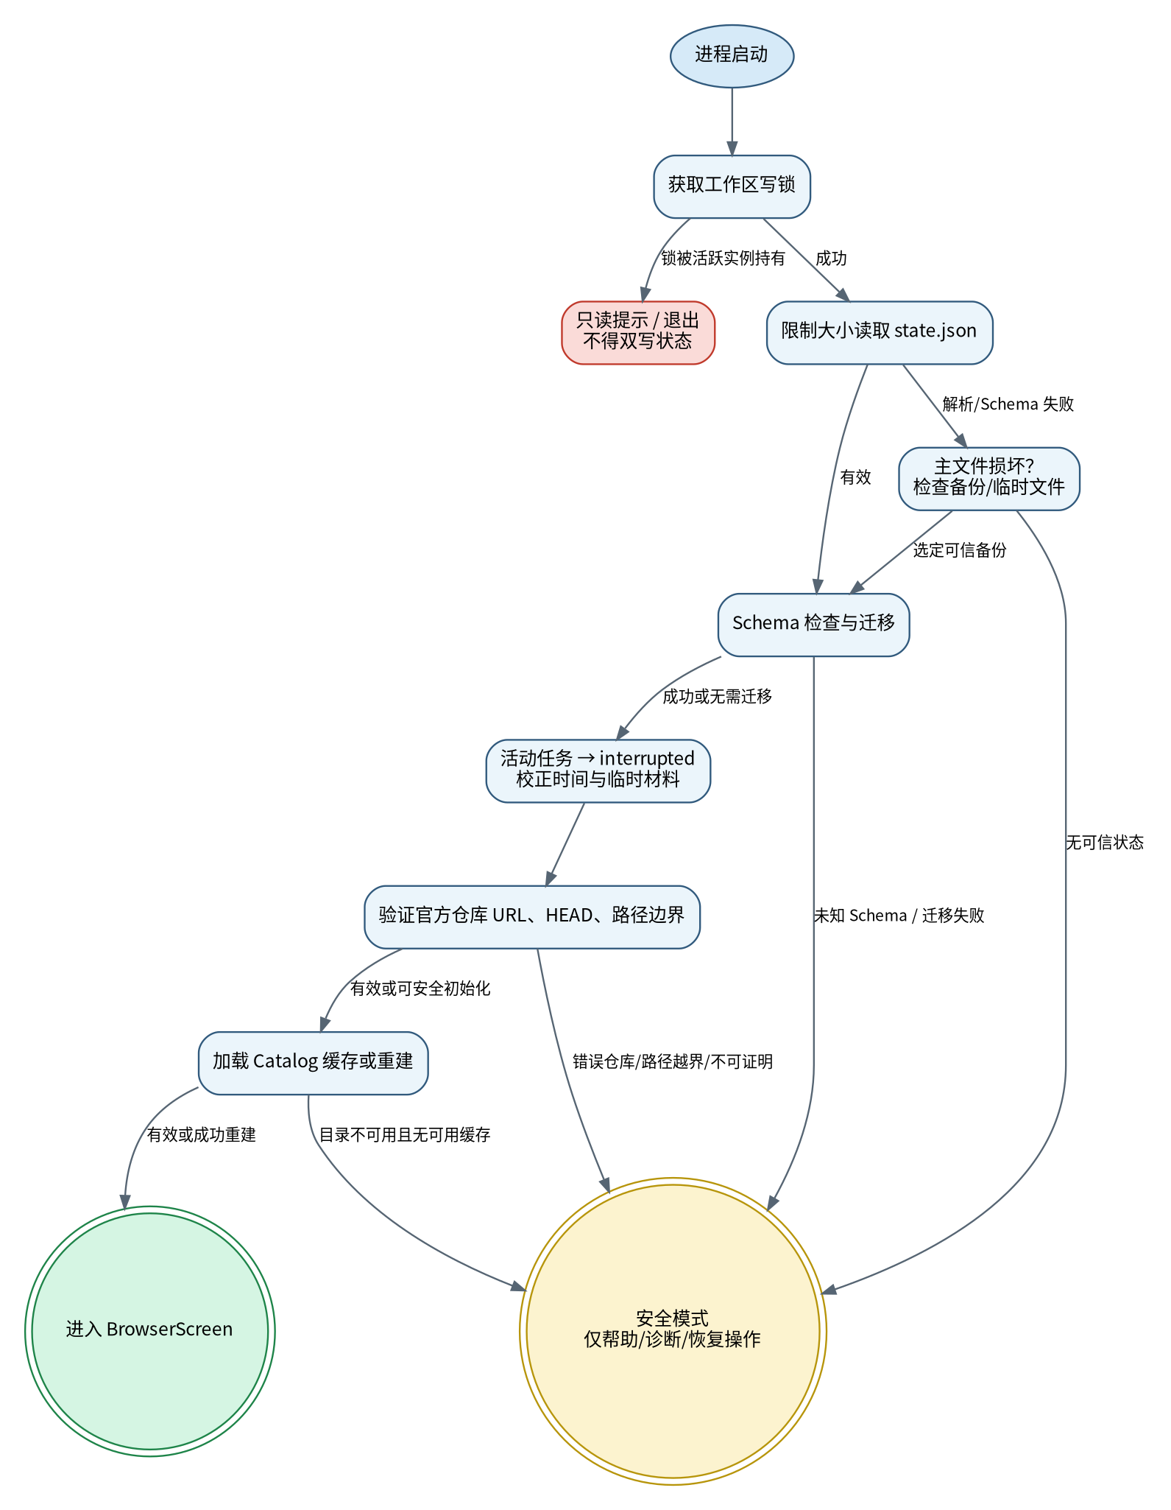

11.1 启动顺序
- 建立最小日志和路径环境；
- 获取工作区写锁；
- 限制大小读取配置和 state.json；
- 执行 Schema 校验、备份恢复或迁移；
- 将旧 pending/running/cancelling 任务校正为 interrupted；
- 检查临时状态文件和任务临时目录；
- 验证工作区是官方仓库且路径不越界；
- 加载 Catalog cache 或重建；
- 派生 BookStatus 和恢复建议；
- 进入 BrowserScreen 或安全模式。

11.2 安全模式
以下情况进入安全模式：
- 未知 schema_version；
- 主状态、备份和可验证临时文件均不可用；
- 工作区指向非官方仓库或无法证明身份；
- 路径配置越界；
- 迁移失败；
- Catalog 不可用且无可信缓存。
安全模式只允许：帮助、日志、诊断导出、选择可信备份、重新初始化工作区、选择新输出目录和退出。不得下载、合并、清理分卷或覆盖状态。

11.3 活动任务校正
启动时读取到 pending/running/cancelling：
- 原记录转为 interrupted；
- 保留 last stage、progress、plan_id 和临时路径摘要；
- 写 TASK_INTERRUPTED；
- 检查是否存在可恢复材料；
- 用户选择“恢复”时创建新任务，不恢复旧 task_id。

11.4 临时文件处理
- .tmp.<task_id> 只能由同一任务或恢复任务认领；
- 临时文件不得自动发布为成品；
- 若临时文件完整并可重新验证，可作为新任务输入以节省重做；
- 无法关联、路径不安全或验证失败的临时文件移入 quarantine 或保留提示，不自动删除；
- 状态临时文件只有在主文件损坏且完整通过 Schema/业务校验时才可人工恢复。

12. 协作式取消与安全点
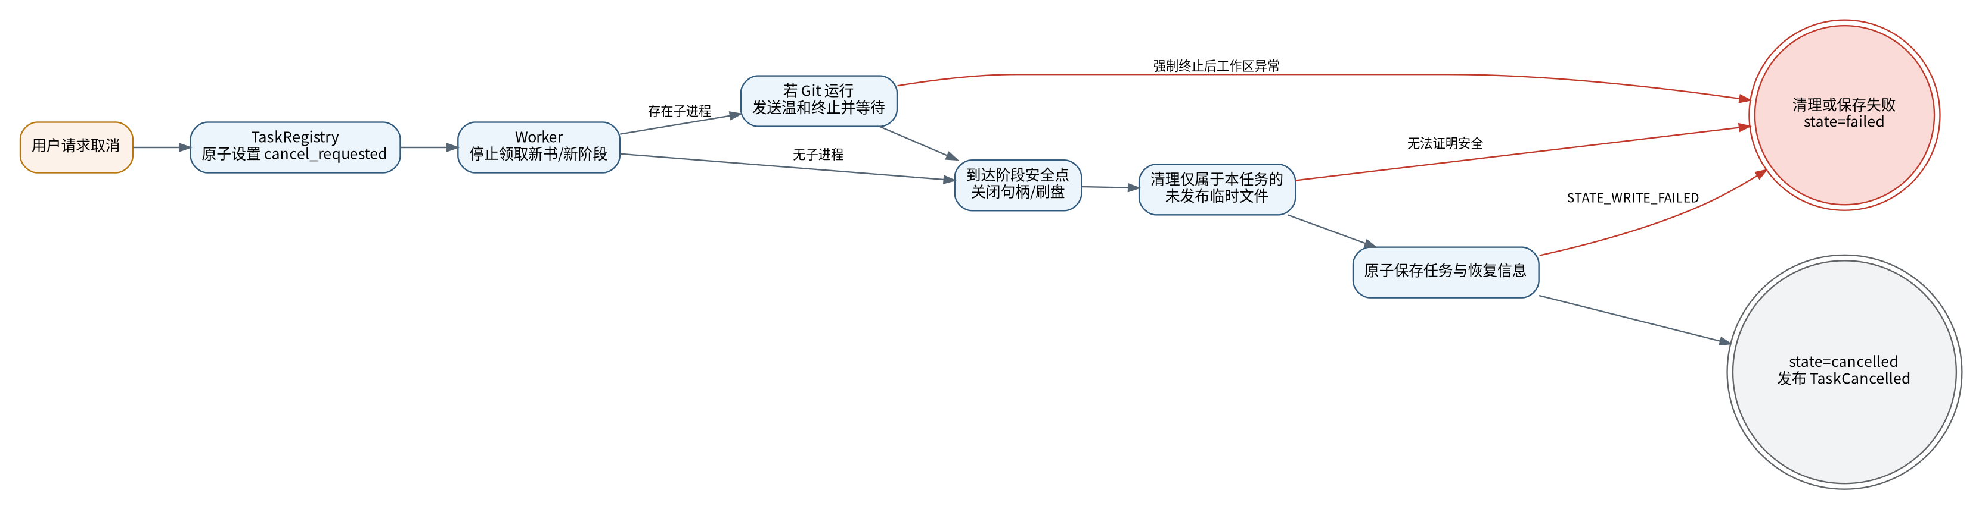

12.1 取消协议
- UI 发送 CancelTaskCommand；
- TaskRegistry compare-and-set running → cancelling；
- 设置 cancel_requested 并持久化；
- Worker 停止领取新的 Book 和新的阶段；
- 当前操作到达安全点；
- 关闭文件句柄、刷盘、终止/等待子进程；
- 清理仅属于当前任务且未发布的临时材料；
- 保存恢复信息；
- cancelling → cancelled；
- 发布 TaskCancelled。

12.2 阶段安全点
阶段 | 允许立即取消 | 安全点与处理
queued/pending | 是 | 不启动 Worker，直接 cancelled。
preflight | 是 | 当前检查完成后停止，无业务文件副作用。
fetch | 否，协作式 | 请求 Git 温和终止；等待子进程退出并检查仓库锁。
checkout | 否，协作式 | 完成当前 Git 操作，验证工作树可解析后停止。
merge | 否，协作式 | 停止读取下一块，关闭临时输出；未发布文件可清理或保留恢复。
verify | 否，协作式 | 完成本轮文件读取或在块边界停止；不得把部分哈希当结果。
cleanup | 仅删除前 | 一旦开始删除单个文件，完成该原子删除；继续前再检查取消。
persist | 事务边界 | 原子替换开始后必须完成或报告失败，不能留下半状态。

12.3 强制退出
UI 在任务活动时收到 Q：
- 首次提示“安全取消并退出”；
- 用户确认后触发取消协议；
- 只有全部任务到达终态或超出退出等待上限后才能结束；
- 超时可提供“强制退出”，但必须明确说明下次启动会标记 interrupted，并尽力写 emergency marker；
- 禁止使用 Python 线程强杀。

13. 错误分类与重试策略
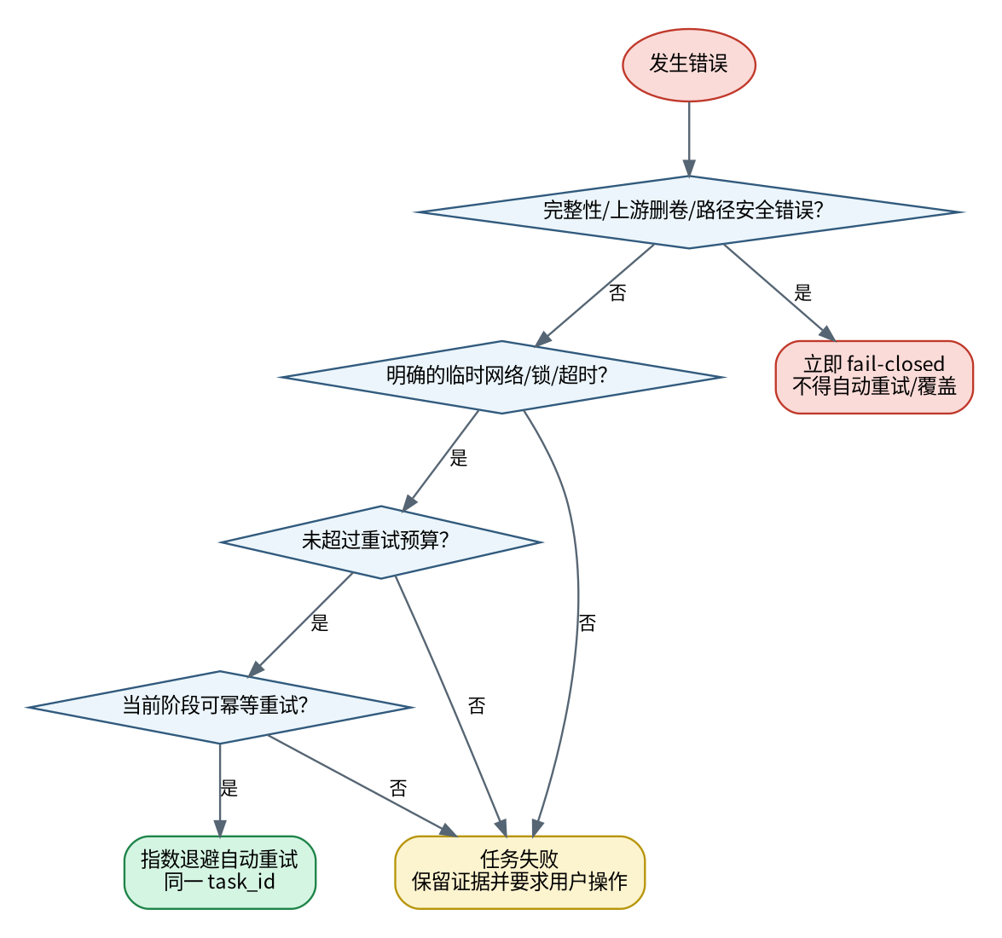

13.1 错误类别
类别 | 例子 | 默认策略
transient | 临时网络断开、远端限流、短暂文件占用 | 有限自动重试。
environment | Git 缺失、磁盘不足、权限错误、锁被占用 | 修复环境后人工重试。
deterministic_input | 分卷断号、混合普通/分卷、选择丢失 | 不自动重试；刷新或修复输入。
integrity | 上游删卷、Manifest 不可信、哈希不一致、路径越界 | 立即 fail-closed，保留证据。
persistence | 状态 Schema/锁/原子写入失败 | 有限本地重试；失败后不得宣告完成。
cancellation | 用户取消 | 安全取消，不视为错误。
interruption | 进程崩溃、系统关机、强制退出 | 启动校正为 interrupted。
internal_bug | 不变量违反、未处理异常 | 任务失败，导出诊断，禁止自动循环。

13.2 自动重试预算
建议默认：
- 网络类：最多 3 次，退避 1s、3s、9s，并加入 0–20% 抖动；
- State 原子写入：最多 2 次短退避，仍失败则任务 failed；
- Git 子进程临时锁：确认锁不属于活跃进程后最多 1 次；
- 单次命令和整个任务均设置最大时限；
- 自动重试次数、下一次时间和最后错误写入进度/日志。
不得自动重试：UPSTREAM_PART_REMOVED、CATALOG_PATH_INVALID、CATALOG_PART_GAP、CATALOG_MIXED_SOURCE、OUTPUT_HASH_MISMATCH 的同一未清理产物、未知 Schema、路径越界和错误仓库。

13.3 同 task_id 与新 task_id
- 同一 Worker 内的短暂命令重试使用同 task_id；
- 任务进入终态后的用户重试必须新建 task_id；
- 新任务记录 retry_of，便于诊断和统计；
- 重试不得覆盖旧错误记录。

14. 失败传播和任务结果

14.1 全局错误
以下错误使整个任务失败：
- 工作区或仓库身份不可信；
- StateRepository 无法保存；
- 选择/计划快照不一致；
- Manifest 全局不可用；
- 路径边界或安全检查失败；
- Git 工作区处于无法证明安全的锁/冲突状态。

14.2 单书错误
某 Book 的源分卷自身不完整、合并失败或输出写入失败，可记录书目级 TaskError。若共享环境仍可信，其他 Book 可继续；最终任务 failed，UI 显示成功、失败和跳过数量。

14.3 错误覆盖规则
- 保留第一个根因错误；
- 后续清理错误作为 secondary_errors 写日志，不覆盖 root TaskError；
- 若状态保存失败，STATE_WRITE_FAILED 升级为任务根因，因为无法可靠提交其他结果；
- 错误摘要必须脱敏且不超过 500 字符；完整堆栈只进日志。

15. 异常恢复矩阵
详细矩阵同时交付在 tables/2.4_状态转换与异常恢复矩阵.xlsx。核心规则如下：
错误码 | 自动重试 | 状态结果 | 保留内容 | 用户操作
GIT_NETWORK_TRANSIENT | 是，最多 3 次 | running；耗尽后 failed | 已完成对象、旧 ready 输出 | 检查网络后重试。
MANIFEST_UNAVAILABLE | 有限 | failed | 旧输出与旧清单证据 | 刷新目录/工作区后重试。
UPSTREAM_PART_REMOVED | 否 | failed；Group 保持 stale | 旧完整 PDF、hash、parts | 人工确认上游变化。
OUTPUT_HASH_MISMATCH | 否自动覆盖 | failed；Group stale/failed | 不一致文件和诊断信息 | 重新下载/验证，不自动删除旧可信文件。
DISK_SPACE_INSUFFICIENT | 否 | failed | 已验证输出、可恢复临时文件 | 释放空间或换目录。
STATE_WRITE_FAILED | 本地最多 2 次 | failed | 旧有效 state、业务文件 | 修复权限/磁盘后重试；不得显示完成。
STATE_SCHEMA_INVALID | 否 | safe mode | 原文件、备份、诊断 | 选择备份或迁移。
TASK_INTERRUPTED | 否自动继续 | interrupted | 计划、阶段、临时材料 | 创建恢复任务。
CHECKOUT_MISMATCH | 是，清理配置后一次 | failed | 旧 ready 输出 | 重建 sparse 配置后重试。
OUTPUT_PERMISSION_DENIED | 否 | failed | 已有输出不动 | 修改权限或输出目录。

16. 幂等、恢复和发布规则

16.1 幂等键
建议操作幂等键：
repository_commit + selection_fingerprint + logical_path + options_fingerprint
相同键且已有真实文件验证通过时，可安全跳过为 skipped_ready。仅有状态布尔值不足以跳过，必须检查文件存在、大小和 SHA256。

16.2 临时到正式发布
- 合并/复制输出写到同文件系统临时路径；
- 完整验证临时文件；
- 若目标已有 ready 文件，先保留，不直接覆盖；
- 使用原子 replace 发布；必要时创建短期备份；
- 发布后重新读取验证；
- 最后保存 GroupRecord；
- 任一步失败不得删除旧可信成品。

16.3 清理幂等
清理分卷前必须重新验证：
- verify 已成功；
- GroupRecord 即将/已经安全提交；
- 删除路径属于当前 Book 的 source_files；
- 文件位于允许工作区；
- 不包含成品 PDF、状态文件、日志或其他 Book 文件。
重复清理遇到文件不存在可视为成功；路径不匹配必须失败。

17. 并发、锁和竞态处理

17.1 并发原则
- 一个工作区只允许一个可写应用实例；
- 同一时间最多一个 repository_update/catalog_refresh 修改 Git 工作区；
- 下载任务默认串行执行 Git checkout，合并/哈希可在资源允许时有限并行；
- 同一个 logical_path 同时只能有一个构建/验证任务；
- UI 查询只读取不可变 TaskSnapshot。

17.2 锁顺序
为避免死锁，固定顺序：
workspace lock → task registry lock → logical_path lock → state repository lock
不得反向获取。文件哈希和 Git 子进程运行期间不长期持有全局 TaskRegistry 锁。

17.3 完成与取消竞争
若 Worker 已进入 persist 事务，取消请求记录但不得中断原子提交。提交成功后：
- 若业务已完整完成，任务可 completed，并提示“取消请求到达过晚”；
- 若尚有后续书目，当前书发布完成后进入 cancelled；
- compare-and-set 保证 completed/cancelled 只有一个终态获胜。

18. 超时、心跳和卡死检测
- Git 命令必须有空闲超时与总超时；持续输出进度会重置空闲计时。
- Worker 每 5 秒或阶段变化发布 heartbeat；UI 10 秒未收到更新可显示“无新进度”，但不得直接判失败。
- 超过配置的 watchdog 阈值时先收集诊断，再请求协作取消；
- 强制终止 Git 后必须检查 .git/index.lock、工作区状态和路径清单；
- 哈希/合并按块处理并周期检查 cancel token。
默认阈值属于配置项，由 2.6 冻结；本文件只规定必须存在超时和诊断机制。

19. 应用事件与 UI 映射

19.1 规范事件
事件 | 关键字段 | UI 用途
TaskCreated | task_id, kind, created_at | 任务中心新增。
TaskStateChanged | old_state, new_state, stage | 更新状态标签。
TaskStageChanged | old_stage, new_stage, book_id | 更新当前阶段和教材。
TaskProgressed | progress, estimated | 更新进度条和速度。
TaskRetryScheduled | attempt, next_at, error_code | 显示自动重试倒计时。
TaskCompleted | result_summary | 完成通知和统计。
TaskFailed | TaskError | 错误提示与重试按钮。
TaskCancelled | last_stage | 取消提示。
GroupStatusChanged | logical_path, old, new, reason | 刷新文件详情。
CatalogStateChanged | old, new, commit | 更新顶部目录状态。
RecoveryAvailable | interrupted_task_id, materials | 启动恢复提示。
事件对象必须不可变，不携带文件句柄、异常对象或 Token。高频进度事件可合并，状态/阶段/错误事件不得丢弃。

19.2 UI 显示优先级
BookStatus 显示优先级沿用 2.3：
running > failed > stale > ready > selected > available
- cancelling 显示为“正在安全取消”；
- interrupted 显示为“上次任务中断，可恢复”；
- Git 估算进度必须标注“估算”；
- Task completed 但存在书目失败是不允许的：此类批量结果应为 Task failed，并显示部分成功统计。

20. 日志、诊断与审计
每次状态变化记录结构化日志：
timestamp, task_id, task_kind, old_state, new_state, old_stage,
new_stage, book_id, error_code, attempt, duration_ms
要求：
- 正常进度不重复刷屏，阶段变化必记；
- 自动重试记录原因、次数和下次时间；
- 取消记录请求时间、安全点时间和完成时间；
- 崩溃恢复记录旧状态、临时材料和决定；
- 任何 URL、Token、Authorization 和代理密码必须脱敏；
- 诊断导出包含状态机事件摘要，但不包含用户教材内容。

21. 参考实现伪代码

21.1 任务转换
def transition_task(task_id, expected, target, *, stage=None, error=None):
with task_registry.transaction(task_id) as current:
if current.state is not expected:
raise TaskStateConflict(current.state, expected, target)
validate_transition(current, target, stage=stage, error=error)
updated = evolve(current, state=target, stage=stage or current.stage)
state_repository.save_task_snapshot(updated)
task_registry.publish(updated)
event_bus.post(TaskStateChanged.from_records(current, updated))

21.2 Worker 主循环
for stage in stage_plan:
cancellation.raise_before_new_stage()
set_stage(stage)
execute_stage(stage, cancellation)
set_stage(TaskStage.DONE)
transition_task(task_id, RUNNING, COMPLETED)

21.3 失败处理
try:
run_task()
except CancellationAtSafePoint:
finalize_cancel()
except DomainError as exc:
if retry_policy.can_retry(exc, attempt, stage):
schedule_retry(exc)
else:
fail_task(exc.to_task_error())
except Exception as exc:
fail_task(internal_error(exc))
export_crash_context()

22. 测试与故障注入要求

22.1 状态转换单元测试
- 每个允许转换成功；
- 每个禁止转换返回 TASK_STATE_CONFLICT/INVALID_TRANSITION；
- 终态不可复活；
- completed 必须 stage=done 且无 error；
- failed 必须有 error；
- cancelling/cancelled 必须有 cancel_requested；
- 时间字段不变量；
- compare-and-set 竞争测试。

22.2 阶段测试
- 普通 PDF 跳过 merge；
- 分卷必须经过 merge 与 verify；
- cleanup=false 跳过 cleanup；
- verify 失败不得进入 cleanup/persist-ready；
- persist 失败不得标 completed；
- Catalog/Update/Diagnostic 使用正确 StagePlan。

22.3 故障注入
至少覆盖：
- fetch 中断网；
- Git 子进程卡死或返回非零；
- checkout 后源文件缺失；
- merge 写到一半磁盘满；
- verify 中用户取消；
- hash 不匹配；
- 上游删除末卷；
- cleanup 删除前进程崩溃；
- state 临时文件 fsync/replace 失败；
- completed 事件发布前进程崩溃；
- 启动时状态文件损坏、备份有效；
- running/cancelling 遗留任务；
- 双实例竞争工作区锁；
- 系统时钟倒退；
- 终端 UI 在任务运行时频繁切换页面。

22.4 恢复验收
- 任何故障后旧 ready 成品不丢失；
- 不产生未验证却标 ready 的输出；
- 不自动删除无法归属的临时文件；
- 重启后活动任务全部变 interrupted；
- 恢复任务使用新 task_id；
- 取消后 UI 保持响应且状态可重新加载；
- 状态文件在任一注入点仍有一个可验证版本。

23. 性能与容量约束
- 状态/阶段事件从 Worker 到 UI 的目标延迟小于 200 ms；
- 高频进度事件默认最多 10 次/秒，UI 可进一步合并；
- 进度持久化默认不高于 1 次/秒或每 1% 变化一次；
- Task history 和 recent failures 继续遵守 2.3 的最多 100 条；
- 恢复扫描不得递归遍历不受控目录，只检查已知工作区、输出目录和任务临时目录；
- 锁等待和重试不得造成 UI 阻塞。

24. 架构评审清单
- ☐ 是否为每个状态域使用独立枚举和所有者？
- ☐ 是否只允许规范转换，终态是否不可复活？
- ☐ completed 是否以 verify 和 persist 成功为前提？
- ☐ 重试是否创建新任务或遵守短暂命令重试规则？
- ☐ 取消是否经过 cancelling 和安全点？
- ☐ 是否禁止线程强杀和中断原子替换？
- ☐ 上游删卷、路径越界和哈希不一致是否 fail-closed？
- ☐ 新任务失败时是否保留旧 ready/stale 成品？
- ☐ 重启是否把旧活动任务校正为 interrupted？
- ☐ safe mode 是否禁止下载、合并和删除？
- ☐ Group ready 是否始终有完整验证证据？
- ☐ 同一 logical_path 是否避免并发构建？
- ☐ 状态转换是否 compare-and-set 并原子持久化？
- ☐ 高频进度与关键事件是否区分处理？
- ☐ 所有恢复和取消场景是否有故障注入测试？

25. 交付文件说明
文件 | 用途
2.4_状态机与异常恢复设计_完整版_v1.1.docx | 正式评审和批注文档。
2.4_状态机与异常恢复设计_完整版_v1.1.md | Markdown 源文件。
2.4_状态机与异常恢复设计_完整版_v1.1.html | 浏览器阅读版。
tables/2.4_状态转换与异常恢复矩阵.xlsx | Task 转换、阶段矩阵、取消点、异常恢复和故障注入用例。
reference/state_machine_spec.json | 可供实现/合约测试读取的机器状态机规范。
reference/recovery_policy.json | 错误分类和默认恢复策略。
reference/state_machine.py | Python 枚举和转换校验参考骨架。
diagrams/*.png / *.svg | 状态机、下载、取消、恢复和重试图。
qa/validation_report.txt | JSON/代码/文档的机器校验摘要。

附录 A：TaskState 规范转换摘要
来源 | 允许目标
pending | running, cancelled, interrupted
running | cancelling, completed, failed, interrupted
cancelling | cancelled, failed, interrupted
completed | 无
failed | 无
cancelled | 无
interrupted | 无

附录 B：错误码扩展
在 2.3 错误码基础上补充：
错误码 | 说明 | 默认可重试
INVALID_TRANSITION | 状态转换不在规范表中 | 否
TASK_STATE_CONFLICT | compare-and-set 发现并发状态变化 | 由调用方重新读取
PLAN_SNAPSHOT_MISMATCH | DownloadPlan 与当前目录/选择不一致 | 否，重建计划
WORKSPACE_INVALID | 工作区不是预期官方仓库或状态异常 | 否，修复后重试
WORKSPACE_LOCKED | 工作区被另一个活跃实例占用 | 否，等待/关闭实例
GIT_PROCESS_TIMEOUT | Git 空闲或总时限超时 | 是，有限
DISK_SPACE_INSUFFICIENT | 可用空间不足 | 否
OUTPUT_PERMISSION_DENIED | 输出目录不可写 | 否
TEMP_ARTIFACT_UNSAFE | 临时文件无法安全归属或路径越界 | 否
CANCEL_CLEANUP_FAILED | 取消清理或保存失败 | 否，需诊断
INTERNAL_INVARIANT_BROKEN | 内部不变量被破坏 | 否

附录 C：状态命名边界
- TaskState 只描述任务生命周期；
- TaskStage 只描述任务正在执行的步骤；
- GroupStatus 只描述本地成品证据；
- BookStatus 只用于 UI 派生展示；
- CatalogRuntimeState 与 BootstrapState 默认只在内存中存在；
- 不得把 progress.percent=100 当作 TaskState=completed；
- 不得把 GroupStatus=ready 当作当前 Catalog 一定未变化；需结合 stale 检测。

